ACTA DE LA DÉCIMA SEXTA SESIÓN ORDINARIA DE LA COMISIÓN EDILICIA PERMANENTE DE ESPECTÁCULOS PÚBLICOS E INSPECCIÓN Y VIGILANCIA

Buenas tardes compañeras Regidoras e invitados especiales, el de la voz JORGE DE JESÚS JUÁREZ PARRA, en mi carácter de Presidente de la Comisión Edilicia Permanente de Espectáculos Públicos e Inspección y Vigilancia, les doy la bienvenida a la Décima Sexta Sesión Ordinaria de la Comisión Edilicia de mérito.
De acuerdo a las facultades que me confieren los artículos 47 y 58 del Reglamento Interior del Ayuntamiento de Zapotlán el Grande, como Presidente de la Comisión Edilicia Permanente de Espectáculos Públicos e Inspección y Vigilancia, se les ha convocado mediante oficio número 212/2024 con fecha 13 de febrero de 2024 y queda satisfecho el requisito establecido en el artículo 28 del mismo cuerpo legal en cita.

Ahora bien, de conformidad con lo dispuesto por los artículos 44, 45, 46, 47 y 49 del ordenamiento municipal en cita, se convoca a los integrantes de esta comisión para que asistieran el día de hoy a esta Sala de Regidores a las 14:30 catorce treinta horas de este día 16 de febrero de 2024 con la finalidad de llevar a cabo la Décima Sexta Sesión Ordinaria de la misma, sin embargo, con motivo de la celebración de las Sesiones Extraordinarias de Ayuntamiento número 83 y 84, no fue posible desahogar la sesión de mérito, por lo que, convoque de nueva cuenta para desahogar dicha sesión el día 19 de febrero de 2024, a las 13:00 horas.

Por lo que, siendo las 13:27 trece horas con veintisiete minutos del día 19 de enero de la presente anualidad, procedo a nombrar lista de asistencia:

1.- Como primer punto, procedo a desahogar la orden del día, procediendo como primer
punto a tomar lista de asistencia:

REGIDOR | PRESENTE | AUSENTE
C. JORGE DE JESÚS JUÁREZ PARRA  Regidor Presidente de la Comisión Edilicia Permanente de Espectáculos Públicos e Inspección y Vigilancia | X
C. DIANA LAURA ORTEGA PALAFOX  Regidora Vocal de la Comisión Edilicia Permanente de Espectáculos Públicos e Inspección y Vigilancia |  | X
C. SARA MORENO RAMÍREZ  Regidora Vocal de la Comisión Edilicia Permanente de Espectáculos Públicos e Inspección y Vigilancia | X

La Regidora Diana Laura Ortega Palafox señala que, por motivos laborales programados con previa anterioridad, no se pudo presentar, por lo que solicita se le justifique la inasistencia, los que estén de acuerdo hagan favor de levantar su mano:

REGIDOR | A FAVOR | EN CONTRA | EN ABSTENCIÓN
C. JORGE DE JESÚS JUÁREZ PARRA  Regidor Presidente de la Comisión Edilicia Permanente de Espectáculos Públicos e Inspección y Vigilancia. | X
C. SARA MORENO RAMÍREZ  Regidora Vocal de la Comisión Edilicia Permanente de Espectáculos Públicos e Inspección y Vigilancia. | X
C. DIANA LAURA ORTEGA PALAFOX
Regidora Vocal de la Comisión Edilicia Permanente de Espectáculos Públicos e Inspección y Vigilancia

Se encuentran con nosotros los invitados especiales:

INVITADOS ESPECIALES | PRESENTE | AUSENTE
C. JOSÉ ANTONIO ÁLVAREZ HERNÁNDEZ  Oficial de Padrón y Licencias | X

ORDEN DEL DÍA

1.Lista de asistencia, verificación y declaración de Quórum Legal y en su caso aprobación de la orden del día.

2. Estudio, revisión, en su caso procedencia y dictaminación respecto a la solicitud presentada por la C. Alma Alejandra Navarro para licencia municipal de funcionamiento con giro de RESTAURANTE denominado “Coffee House” ubicado en la calle José Clemente Orozco número 73 colonia centro de esta ciudad.

3.Estudio, revisión, en su caso procedencia y dictaminación respecto a la solicitud presentada por el C. Juan Diego del Toro Gudiño respecto de la solicitud de bebidas alcohólicas clasificado como RESTAURANTE denominado “Toro Viejo” en el domicilio Vicente Guerrero número 75 colonia centro de esta ciudad.

4.Estudio, revisión, en su caso procedencia y dictaminación respecto a la solicitud presentada por el C. Carlos Alberto Gutiérrez para licencia municipal para funcionamiento con giro de tienda de abarrotes con venta de bebidas alcohólicas en envase cerrado denominada “Abarrotes Lili” en el domicilio de Obispo Serafín Vázquez número 772, Colonia nuevo desarrollo de esta ciudad.

5.Asuntos Varios.

6.Clausura.

Los que estén de acuerdo con esta orden del día hagan favor de levantar su mano:

REGIDOR | A FAVOR | EN CONTRA | EN ABSTENCIÓN.
C. JORGE DE JESÚS JUÁREZ PARRA  Regidor Presidente de la Comisión Edilicia Permanente de Espectáculos Públicos e Inspección y Vigilancia. | X
C. SARA MORENO RAMÍREZ  Regidora Vocal de la Comisión Edilicia Permanente de Espectáculos Públicos e Inspección y Vigilancia. | X
C. DIANA LAURA ORTEGA PALAFOX
Regidora Vocal de la Comisión Edilicia Permanente de Espectáculos Públicos e Inspección y Vigilancia

DESAHOGO DE LA SESIÓN

2. Estudio, revisión, en su caso procedencia y dictaminación respecto a la solicitud presentada por la C. Alma Alejandra Navarro para licencia municipal de funcionamiento con giro de RESTAURANTE denominado “Coffee House” ubicado en la calle José Clemente Orozco número 73 colonia centro de esta ciudad.

C. JORGE DE JESÚS JUÁREZ PARRA: “Presentan la solicitud el 27 de octubre del 2023 por Alejandra Navarro, de nacionalidad mexicana, mayor de edad.

Aprobamos una nueva modificación para facilitar el proceso, ya no pedimos copias certificada, en este expediente está así porque se entregaron cuando estaba vigente el anterior reglamento, dice que el dictamen es procedente conforme a los artículos que ahí señala, luego dice “sin embargo padrón y licencias es la autoridad encargada de otorgar o negar la licencia al giro solicitado, por lo tanto dirección de ordenamiento emite únicamente el uso correspondiente en base al plan de desarrollo urbano, el dictamen de protección civil señala la capacidad de aforo, ahí ponen 75 personas, es de 255 m2 el lugar y solamente son 75 personas, viene el contrato de arrendamiento ya que decíamos que iba a estar rentando, los compañeros de participación ciudadana respecto a la anuencia de los vecinos dicen que 17 personas estuvieron a favor, tenemos el análisis que hace jurídico, sabemos que es una descripción de todos los documentos que contempla el expediente, hace la descripción completa en este caso tuvieron 21 documentos y nos dice que la solicitud sí cumple con los requisitos establecido del artículo 27 sobre la venta y consumo de bebidas alcohólicas de Zapotlán el Grande por lo que se considera procedente su expedición debiendo asentar en la licencia municipal el aforo autorizado y el horario que establece artículo 41 inciso f del reglamento sobre la venta y consumo de bebidas alcohólicas de Zapotlán el Grande, establecimiento no específico los cuales se puede restaurar de forma accesoria a la venta y consumidor restaurante de domingo a jueves de 9 de la mañana a 2 de la mañana, viernes y sábado de 8 en la mañana a 3 al día siguiente, debiendo además acatarlo después de los artículos 37 del reglamento y demás fundamentación, vienen las fotografías.

No sé si tenga algún comentario Regidora Sara”.

C. SARA MORENO RAMÍREZ: “Lo importante de esto es que cumple con todos sus requisitos, lo que solicita sí es el giro que pretende destinar”.

C. JORGE DE JESÚS JUÁREZ PARRA: “Entonces pongo a consideración de esta comisión aprobar la solicitud de la licencia municipal de restaurante denominado “Coffee House” que promueve la C. Alma Navarro en el domicilio de José Clemente Orozco de esta ciudad, los que estén de acuerdo hagan favor de levantar su mano:

REGIDOR | A FAVOR | EN CONTRA | EN ABSTENCIÓN
C. JORGE DE JESÚS JUÁREZ PARRA  Regidor Presidente de la Comisión Edilicia Permanente de Espectáculos Públicos e Inspección y Vigilancia. | X
C. SARA MORENO RAMÍREZ  Regidora Vocal de la Comisión Edilicia Permanente de Espectáculos Públicos e Inspección y Vigilancia. | X
C. DIANA LAURA ORTEGA PALAFOX
Regidora Vocal de la Comisión Edilicia Permanente de Espectáculos Públicos e Inspección y Vigilancia

3.Estudio, revisión, en su caso procedencia y dictaminación respecto a la solicitud presentada por el C. Juan Diego del Toro Gudiño respecto de la solicitud de bebidas alcohólicas clasificado como RESTAURANTE denominado “Toro Viejo” en el domicilio Vicente Guerrero número 75 colonia centro de esta ciudad.

C. JORGE DE JESÚS JUÁREZ PARRA: “Esto fue promovido el 22 de diciembre del 2023, nuevamente señalo que fueron integrados los documentos sobre la vigencia del reglamento anterior, el dictamen de usos específicos dice que se considera factible en el periodo precisado en el párrafo primero del presente dictamen, de esta manera y en virtud de los razonamientos que se han venido manifestando en los párrafos antecedentes importante mencionar que el presente dictamen también tiene por objeto exclusivamente certificar la clasificación y utilización determinada para este periodo de la zonificación vigente para los efectos legales acuso documento donde se requiera esta información, la vigencia tendrá validez en tanto no se modifique o se cancele los planes de desarrollo. El dictamen de protección civil y bomberos es procedente y con un aforo de 88 personas en una superficie de 600 metros cuadrados, reglamentos dice que se hace una revisión precautoria encontrando que cuenta con una cortesía 7735 al mes de febrero. La unidad jurídica nuevamente hace la relación de los documentos que presentaron y fueron 23, el expediente presentado para obtener licencia con giro restaurante con domicilio en la Calle general Vicente Guerrero Saldaña 635 Colonia Centro de esta municipal llevará por nombre Toro Viejo promovido por Juan Diego Arturo Guiño del análisis hace de las conciencias por lo antes expuesto se advierte que la solicitud sí cumple con los requisitos del artículo 27 del reglamento sobre venta y consumo de bebidas alcohólicas del municipio de Zapotlán grande Jalisco, lo firma la directora jurídica.

C. SARA MORENO RAMÍREZ: “Cumple con todos sus requisitos, para mí es importante lo que la ciudadanía piense y están a favor en anuencias, he tenido la oportunidad de estar en este restaurante y es un ambiente familiar, es nuestra obligación emitir las opiniones de solicitudes”.

C. JORGE DE JESÚS JUÁREZ PARRA: “Entonces pongo a su consideración recomendar positivamente en la solicitud presentada por Juan Diego el Toro Gudiño para una licencia municipal de funcionamiento con giro restaurante denominado “Toro Viejo” para que en su caso sea aprobado por el pleno, los que estén de acuerdo hagan el favor de levantar su mano:

REGIDOR | A FAVOR | EN CONTRA | EN ABSTENCIÓN
C. JORGE DE JESÚS JUÁREZ PARRA  Regidor Presidente de la Comisión Edilicia Permanente de Espectáculos Públicos e Inspección y Vigilancia. | X
C. SARA MORENO RAMÍREZ  Regidora Vocal de la Comisión Edilicia Permanente de Espectáculos Públicos e Inspección y Vigilancia. | X
C. DIANA LAURA ORTEGA PALAFOX
Regidora Vocal de la Comisión Edilicia Permanente de Espectáculos Públicos e Inspección y Vigilancia

4.Estudio, revisión, en su caso procedencia y dictaminación respecto a la solicitud presentada por el C. Carlos Alberto Gutiérrez para licencia municipal para funcionamiento con giro de tienda de abarrotes con venta de bebidas alcohólicas en envase cerrado denominada “Abarrotes Lili” en el domicilio de Obispo Serafín Vázquez número 772, Colonia nuevo desarrollo de esta ciudad.

C. JORGE DE JESÚS JUÁREZ PARRA: “Se recibió la solicitud el 22 de noviembre de 2023, como hemos mencionado estos expedientes se llenaron con el reglamento anterior, el dictamen de usos y destinos voy a la parte medular en donde dice dictamen procedente al giro tienda de abarrotes con venta de cerveza en envases cerrado, nuevamente lo señala el arquitecto Arturo Medina Reyes director de ordenamiento territorial, su constancia y situación fiscal donde señala efectivamente alcanzan a leerlo dice venta de cerveza de abarrotes está registrado en el régimen simplificado de confianza, el dictamen de protección civil señala que es procedente podemos apreciar aquí que no habla de personas en aforo porque no es un lugar para consumir por lo tanto no cuenta con lugar de aforo para esos 21 metros cuadrados que señalan, el estudio de impacto vial señala vamos a ver la parte modular y se autoriza el presente dictamen también igual también da una fecha para el 15 de noviembre del 2024 por el director de seguridad vial positivo. La opinión jurídica dice que se presentan 18 documentos en regla.

Pongo a su consideración para presentarlo en el pleno del ayuntamiento para su autorización la licencia municipal de funcionamiento con giro tienda de abarrotes con venta de cerveza en envase cerrado qué promueve Carlos Alberto Eusebio Gutiérrez el negocio denominado “Abarrotes Lili” quienes estén a favor, levanten la mano:

REGIDOR | A FAVOR | EN CONTRA | EN ABSTENCIÓN
C. JORGE DE JESÚS JUÁREZ PARRA  Regidor Presidente de la Comisión Edilicia Permanente de Espectáculos Públicos e Inspección y Vigilancia. | X
C. SARA MORENO RAMÍREZ  Regidora Vocal de la Comisión Edilicia Permanente de Espectáculos Públicos e Inspección y Vigilancia. | X
C. DIANA LAURA ORTEGA PALAFOX
Regidora Vocal de la Comisión Edilicia Permanente de Espectáculos Públicos e Inspección y Vigilancia

Muchas Gracias.
5. Asuntos Varios. No se agendaron.

CLAUSURA. Siendo las 14:04 catorce horas con dos minutos del día 19 de febrero de 2024, damos por terminados los trabajos de la Décima Sexta Sesión Ordinaria de la Comisión Edilicia Permanente de Espectáculos Públicos e Inspección y Vigilancia.

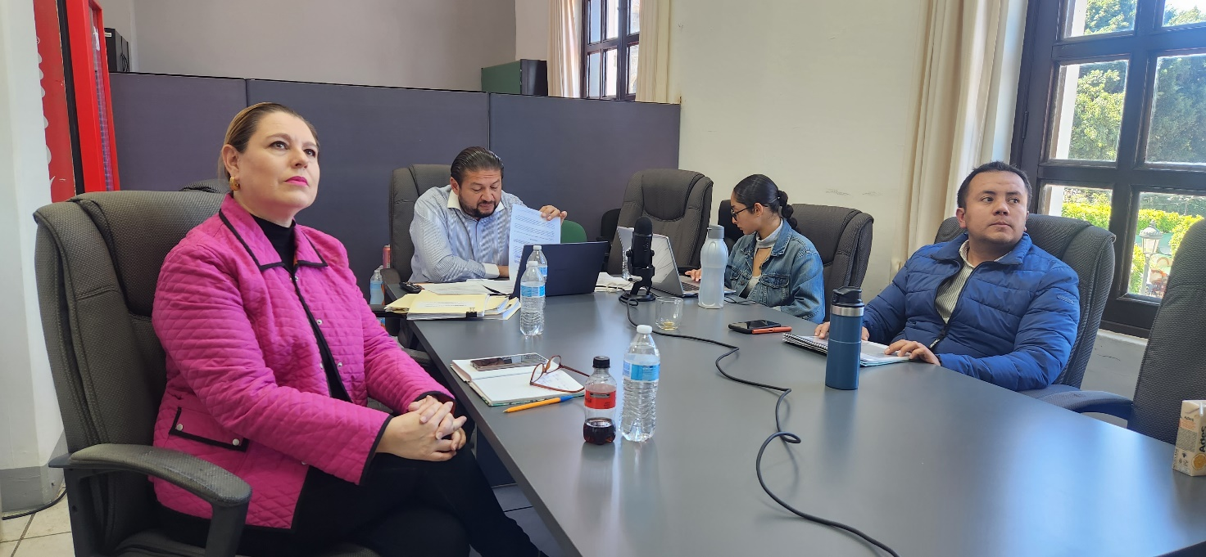
Ordinaria 16.

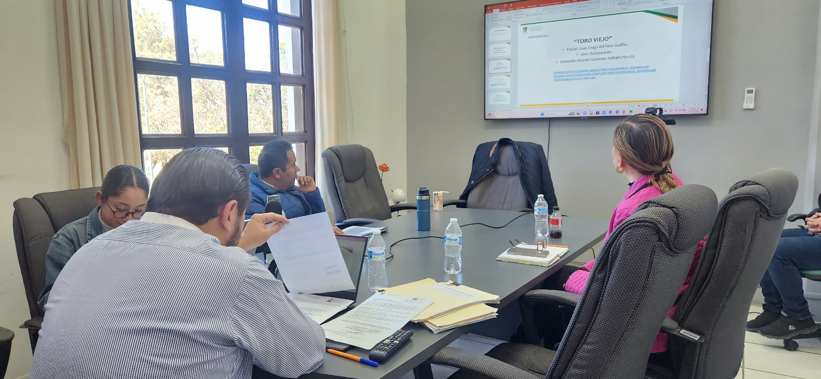
Ordinaria 16.

A T E N T A M E N T E
“2024, Año del 85 Aniversario de la Escuela Secundaria Federal Benito Juárez”
2024 Bicentenario en que se otorga el título de “Ciudad” a la antigua Zapotlán el Grande, Jalisco.
Cd. Guzmán Municipio de Zapotlán el Grande, Jalisco.
A 20 de febrero de 2024.

C. JORGE DE JESÚS JUÁREZ PARRA
Regidor Presidente de la Comisión Edilicia Permanente de Espectáculos Públicos e Inspección y Vigilancia del Ayuntamiento de Zapotlán El Grande, Jalisco.

C. SARA MORENO RAMÍREZ.
Regidora Vocal de la Comisión Edilicia Permanente de
Espectáculos Públicos e Inspección y Vigilancia.

C. DIANA LAURA ORTEGA PALAFOX.
Regidora Vocal de la Comisión Edilicia Permanente de
Espectáculos Públicos e Inspección y Vigilancia.

*La presente hoja de firmas, forma parte integrante de la Décima Sexta Sesión Ordinaria de la Comisión Edilicia Permanente de Espectáculos Públicos e Inspección y Vigilancia. - - - - - - - - - - - - - - - - - - - - - - - - - - - - - - - - - - - - - CONSTE.- -

*JJJP/mgpa. Regidores.

